ЛГСК-11.0553 |  | Канатный комплекс "Фурье"
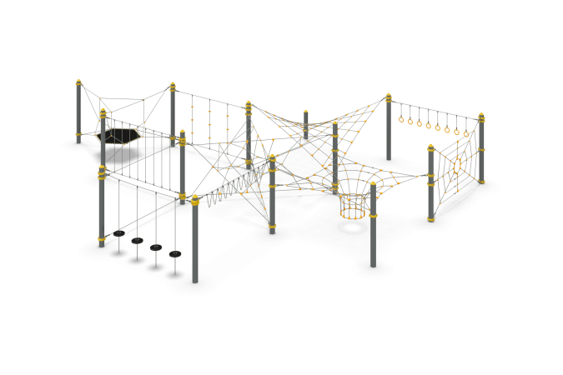

Размеры, мм: | 9000x11600x2058 | Вес, кг: | 1153
Характеристики материалов
Материалы: металл, канат, пластик, резина
Комплектация: опорные столбы – 14 шт., канатная сетка – 1 шт., резиновый подвес – 1 шт., комплект крепежа – 1шт.
Опорные столбы выполнены из трубы не менее 133х6, покрытые 2 слоями полимерного покрытия, с предварительным цинкогрунтованием. Опорные столбы укомплектованы навершиями 133 мм из пластика с добаками от УФ-излучений. По периметру игровой конструкции установлены разные канатные элементы, закреплённые к опорным столбам с помощью хомутов с внутренним димаетром 133 мм, покрытые 2 слоями полимерного покрытия, с предварительным цинкогрунтованием. Сетка и канатные элементы выполнены из армированного шестипрядного каната диаметром 16 мм., крестообразные и соединительные элементы крепления каната из полиамида. Игровая панель в одной из секций выполнена из вставки из резинотканевой ленты, толщиной 8 мм, зажимы из профиля из нержавеющей стали марки AISI 304. Один канатный элемент укомплектован гимнастическими кольцами из полиамида. Одна из секций укомплектована канатными элементами с 4-мя прорезиненными сидениями. Сетки из армированного 6-ти прядного каната 16 мм крепятся к хомутам с помощью обжимных алюминиевых втулок и специального крепежа. Весь крепёж (болты, гайки и шайбы) - нержавеющая сталь AISI 304. Закладные выполнены из трубы 146х5, металлических листов 10 мм, сваренных между собой в единую конструкцию, последующим цинкогрунтованием и нанесением полимерного покрытия для предотвращения коррозирования.
Выступающие части резьбовых соединений и открытые части труб закрыты пластиковыми заглушками.
Покрытие элементов: металл - порошковый цинкогрунт, порошковая краска.

